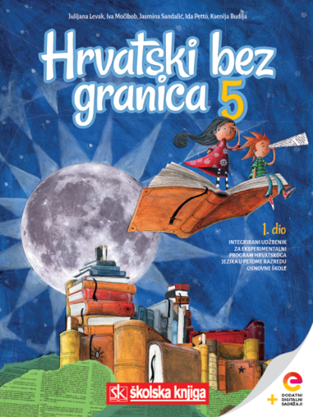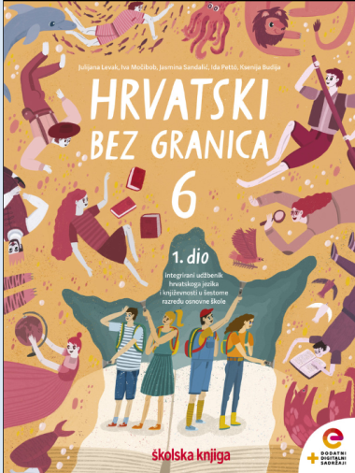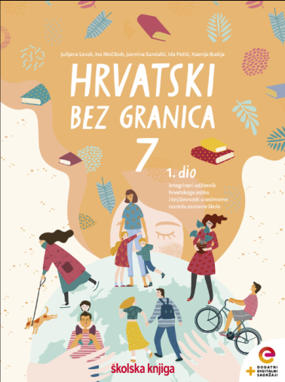
Hrvatski jezik - Nastava na daljinu
Broj sati nastave: 2
Nastavna jedinica: Meindert de Jong, Kotač na školi

U ovoj ćeš cjelini uvježbavati:
- slušanje književnoga teksta
- stvaralačko prepričavanje s promjenom gledišta
- uporabu digitalnoga alata za snimanje zvučnih zapisa.
Dragi učeniče, draga učenice,
pažljivo čitaj upute u zadatcima. Obavljene zadatke pošalji svojemu učitelju / svojoj učiteljici na dogovoreno mjesto.
Polako i strpljivo.
Zadatci
1. zadatak – slušanje književnoga teksta
U digitalnome udžbeniku poslušaj zvučni zapis teksta Kotač na školi Meinderta de Jonga.
Zapis se nalazi u rubrici Zvučni zapis na poveznici https://www.e-sfera.hr/dodatni-digitalni-sadrzaji/11b139c4-4436-439d-aae2-3cc265e766e0/.
Prije slušanja pročitaj objašnjenje manje poznatih riječi u udžbeniku Hrvatski bez granica, 2. dio na str. 68. i 69. Udžbenik smiješ imati otvoren i u njemu pratiti tekst dok ga slušaš.
2. zadatak – digitalna igra
Riješi zadatke u kvizu u digitalnome udžbeniku. Kviz se nalazi na poveznici https://www.e-sfera.hr/dodatni-digitalni-sadrzaji/11b139c4-4436-439d-aae2-3cc265e766e0/ u rubrici Umjetnost riječi.
Fotografiraj odgovor na 8. pitanje i pošalji ga svojemu učitelju / svojoj učiteljici.

3. zadatak – stvaralačko prepričavanje s promjenom gledišta
Što se dalje dogodilo u Obalcu? Jesu li djeca uspjela pronaći kotač? Tko im je u tome pomogao? Gdje se kotač nalazio? Jesu li se rode vratile u selo na obali?
Ispričaj što se dalje dogodilo s Linom, njezinim prijateljima i rodama. Pripovijedaj s gledišta jednoga od likova u ulomku (u prvoj osobi, kao da si ti Lina ili učitelj…), a možeš uvesti i novi lik.
Nastavak priče snimi u digitalnome alatu Vocaro i pošalji ga svojemu učitelju / svojoj učiteljici.
Radi ovako:
1. Smisli nastavak priče. U bilježnicu zabilježi ključne riječi i/ili najvažnije pojedinosti koje će ti pomoći u prepričavanju.
2. Uvježbaj prepričavanje priče i tek onda snimi svoj rad.
3. Svoju priču snimi u digitalnome alatu Vocaroo. Upute za rad u programu Vocaro pročitaj na sljedećoj stranici.
4. Snimljenu priču poslušaj i ako si zadovoljan svojim radom, zvučni zapis svoje priče pošalji svojemu učitelju / svojoj učiteljici. Ako nisi zadovoljan/zadovoljan, priču snimi još jednom.
Zvučni zapis prije slanja imenuj – napiši svoje ime i naslov teksta (Kotač na školi).

Upute za rad u programu Vocaro
Vocaro je digitalni alat za snimanje zvučnih zapisa (glasa) i jednostavan je za uporabu.
Slijedi upute za uspješno snimanje:
1. Alatu pristupi na stranici https://vocaroo.com/.
2. Kada želiš snimati, klikni na crveni mikrofon i ispričaj svoju priču.
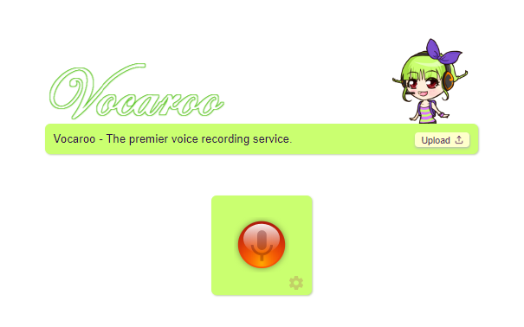
3. Nakon što ispričaš priču, klikni na crveni pravokutnik i zaustavi snimanje.
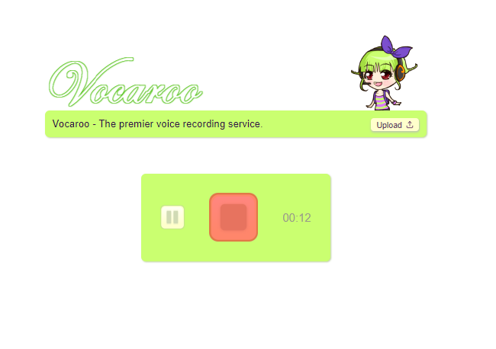
4. Klikni na Save/share kako bi započeo spremanje svojega zvučnog zapisa na računalo.
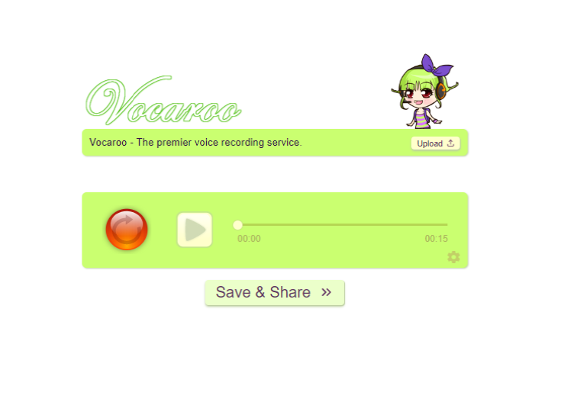

5. Spremi zvučni zapis na računalo. Tako ćeš mu uvijek moći pristupiti i preslušati ga ispočetka. I poslati ga učitelju/učiteljici.
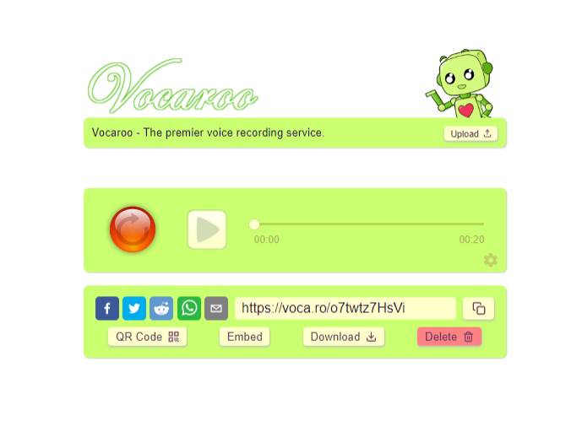
kopiraj i spremi poveznicu zapisa spremi zvučni zapis na računalo

